CAPÍTULO 4

4. ESPECIFICACIONES TECNICAS DEL PROYECTO

4.1. Autonomía del proyecto
La autonomía del proyecto será básicamente la alimentación del Arduino, esta se hará mediante una fuente de CPU, la cual utilizará un voltaje de 5V. Mientras que la placa calentadora se alimenta con 12V que también provienen de la fuente antes mencionada. Por lo que no utilizaremos baterías para el proyecto.

4.2. Consumo de energía
Se tiene una fuente directamente conectada al Arduino nano que en este caso alimentara al resto de los componentes y consume una media de 15mA, de ahí la plancha cuando la conectamos va a tener un alto consumo de energía puesto es una plancha de 1000W.

4.3. Consumo de Recursos

Consumo de memorias
La memoria se compone de 32KB, 2KB utilizados para el cargador de arranque, con 1 o 2 KB de memoria SRAM y una EEPROM de 512 bytes o 1KB según el MCU.

GPIOS utilizados y disponibles
Tenemos algunas entradas analógicas disponibles.

Periféricos e interfaces
Principalmente para las interfaces se utilizó Fritzing, como también para los diagramas esquemáticos y el respectivo PCB. Se utilizo Visual Studio Code con la extensión de Platformio para cargar el código al microcontrolador.

CAPÍTULO 5

5. Diseño y manufactura de PCB

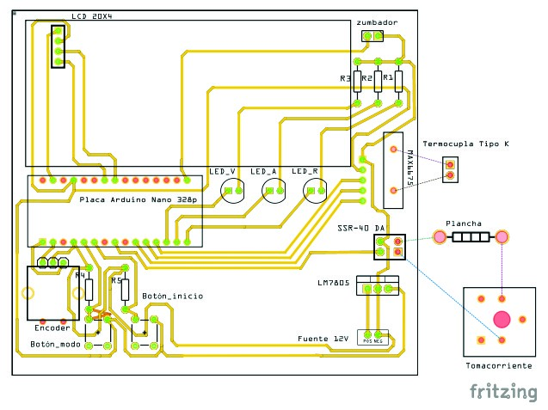
Ilustración 5 - PCB para el proyecto en Fritzing

CAPÍTULO 6

6. Conclusiones y Recomendaciones

6.1. Conclusiones
x Se logro realizar un dispositivo capaz de alcanzar la temperatura deseada para el correcto soldado de las piezas de una PCB, lo cual fue posible por la correcta interpretación del código y posteriormente el correcto ensamblaje de las piezas y demás periféricos al momento de armar.

x Se programó un sistema que es capaz de controlar la temperatura a la que se calienta el dispositivo, de forma que se mantienen las medidas de seguridad tanto de los componentes como de los usuarios.

6.2. Recomendaciones
x Se recomienda ensamblar dispositivos de transferencia de calor en estructuras con suficiente espacio y altura de forma en que ningún componente este en riesgo de calentarse mas de lo de debido y ocasionar algún incidente.

x Se recomienda utilizar correctamente los datasheet de cada uno de los componentes para no perder el tiempo a la hora de ensamblar el dispositivo.

x De acuerdo con el microcontrolador, revisar los pines que se
vayan a utilizar para poder explotar de mejor manera el dispositivo.

CAPÍTULO 7

7. ANEXOS

7.1. Proyecto terminado – Imágenes
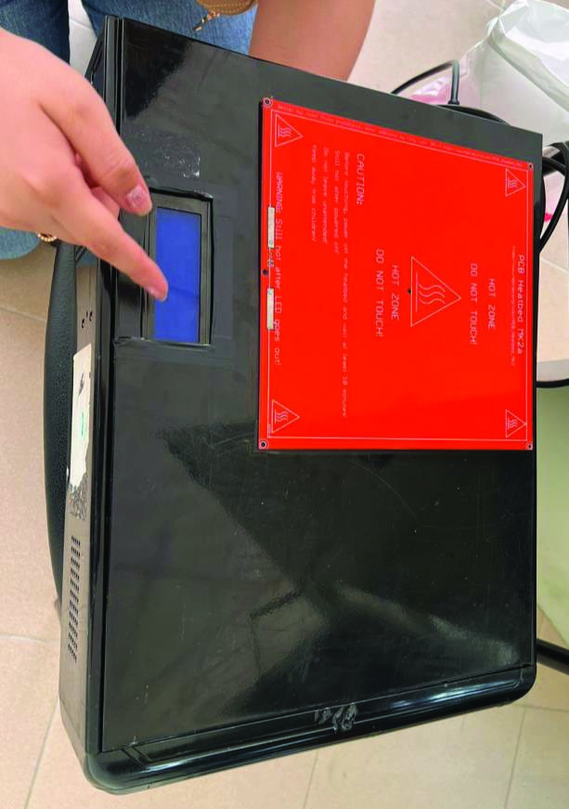
Ilustración 6 - Proyecto Terminado
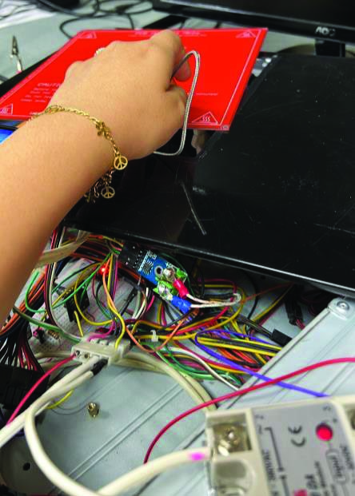
Ilustración 7 - Pruebas finales con uso de un SCR y Termocupla
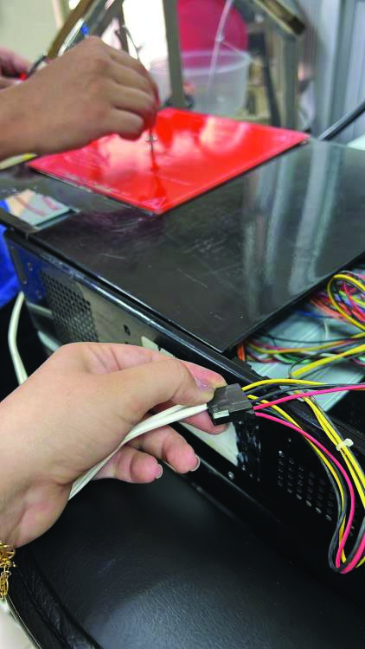
Ilustración 8 - Pruebas finales de funcionamiento

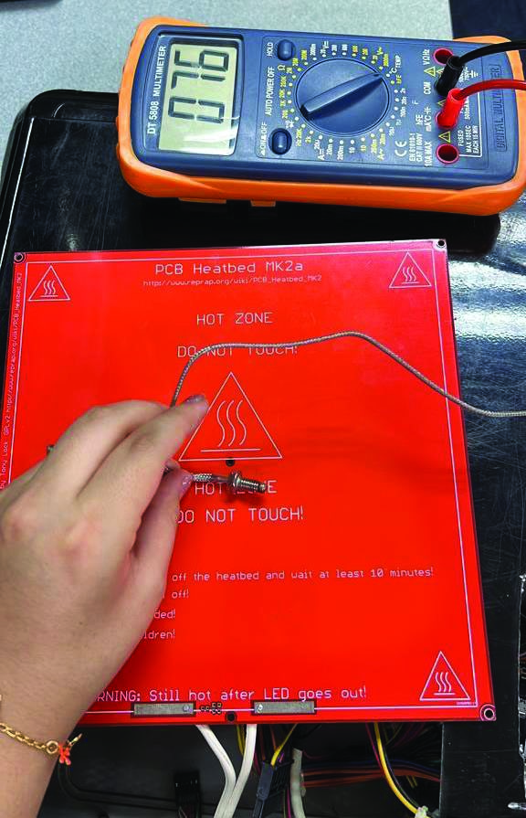
Ilustración 9 - Pruebas para generar relación entre tiempo y temperatura máxima alcanzada

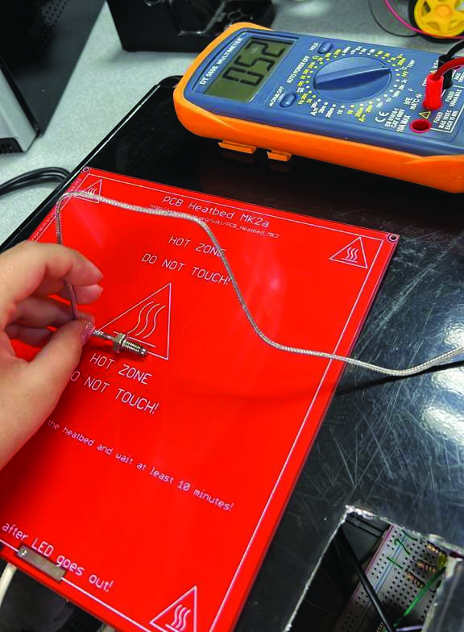
Ilustración 10 - Inicio de pruebas de temperatura
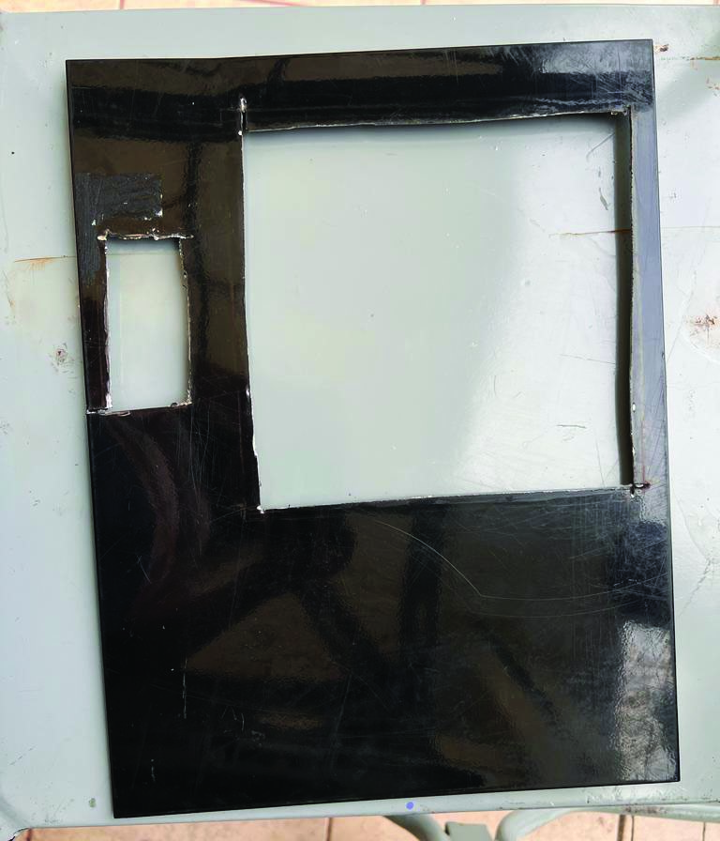
Ilustración 11 - Adecuación de la carcasa

7.2. Enlaces
https://github.com/Jaiaespi/ProyectoEmbebidos/blob/main/ProyectEmb

